Направительный бланк
к Договору № 2295 от 31 января 2020 г. на оказание медицинских услуг

В соответствии с условиями Договора № 2295 от 31.01.2020 г. на оказание медицинских услуг (далее – Договор) настоящим Межрегиональная Благотворительная Общественная Организация пациентов с патологией гипофиза «Великан» ОГРН 1127800006949 (выступающее Заказчиком по Договору, просит оказать нижеуказанному физическому лицу (пациенту) медицинские услуги, перечисленные в настоящем письме:
Обязуемся осуществить оплату медицинских услуг, оказанных вышеуказанному пациенту, в соответствии с условиями Договора.

Фамилия  пациента  Дата рождения | Филиал в АРМПС:  В зависимости от Лаб:  2295-СПБ  2295-НСК  2295-МСК  2295-ЧЛБ  2295-СМР  Организация: Великан  Инициалы  пациента  Пол

Тест для выполнения: Соматомедин-С (Инсулиноподобный фактор роста I, ИФР-1; Insulin-like growth factor I, IGF-1)
+ взятие крови (VEN)

ВНИМАНИЕ! Все поля подлежат заполнению!

В случае отказа во взятии биоматериала уведомите об этом по телефону - + 7 495 967 78 35
Дата выдачи: __.__.2020г.
Данный Направительный бланк действителен до 31.12.2020 г.

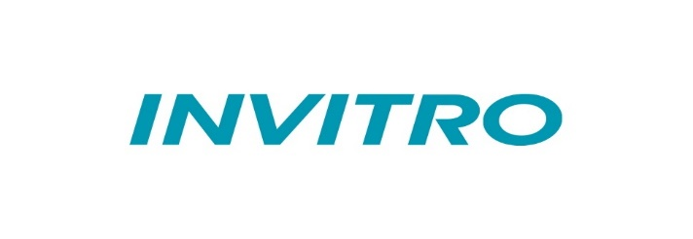
Биохимический контроль уровня ИПФР-1 с целью оценки эффективности лекарственной терапии аналогами соматостатина и аганистами дофамина

